Harmonogram vývozu tuhého komunálneho odpadu v obci Krížová Ves
na rok 2022

Do nádob na komunálny odpad nepatrí sklo, plasty, elektrospotrebiče a odpad rastlinného a živočíšneho pôvodu.

05.01.2022 | 20.01.2022 | 03.02.2022 | 17.02.2022 | 03.03.2022
17.03.2022 | 31.03.2022 | 13.04.2022 | 28.04.2022 | 12.05.2022
26.05.2022 | 09.06.2022 | 23.06.2022 | 07.07.2022 | 21.07.2022
04.08.2022 | 18.08.2022 | 02.09.2022 | 14.09.2022 | 29.09.2022
13.10.2022 | 27.10.2022 | 10.11.2022 | 24.11.2022 | 08.12.2022
22.12.2022

Harmonogram vývozu separovaného odpadu
v obci Krížová Ves na rok 2022
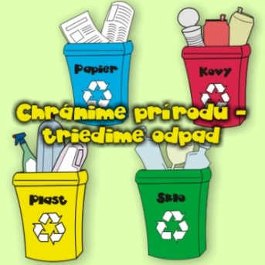
03.01.2022 | 01.02.2022 | 01.03.2022 | 01.04.2022
02.05.2022 | 01.06.2022 | 01.07.2022 | 01.08.2022
05.09.2022 | 03.10.2022 | 02.11.2022 | 01.12.2022

